Творческий отчет
урока учебной дисциплины МДК.02.01 «Химическая завивка волос»
«12» октября 2020 г. Преподаватель Кочеткова Л.Н.
Тема урока: «Варианты накручивания прядей на коклюшки при выполнении химической завивки для коротких волос».
Цели и задачи урока:
Формирование профессиональных компетенций:
2.1. Выполнять подготовительные работы по обслуживанию клиентов.
2.2. Выполнять химические завивки волос различными способами.
2.3. Выполнять заключительные работы по обслуживанию клиентов.
1. Формирование знаний по выбору вариантов и техники накручивания волос с учетом их длины и структуры.
2. На основе работы с различными источниками информации установить соответствие варианты накрутки и дизайна прически.
3. В ходе коллективной работы осознать значимость сотрудничества в достижении результатов в профессиональной деятельности.
Методы обучения:
- Объяснительно-иллюстративный;
- Проблемного обучения;
- Технология игровых методов;
- Обучение в сотрудничестве.
Формы работы: групповая, индивидуальная.
Содержание занятия:
Мотивацией к учебной деятельности было вступление:
- Момент, когда героиня Джулии Робертс легким движением руки снимает с себя парик-боб, и по ее плечам красиво рассыпается копна рыжих кудрей, помнит каждая из нас по внутреннему «Ах!». Эта укладка стала бумом в 90-х, но и по сей день ее любит огромное количество женщин.
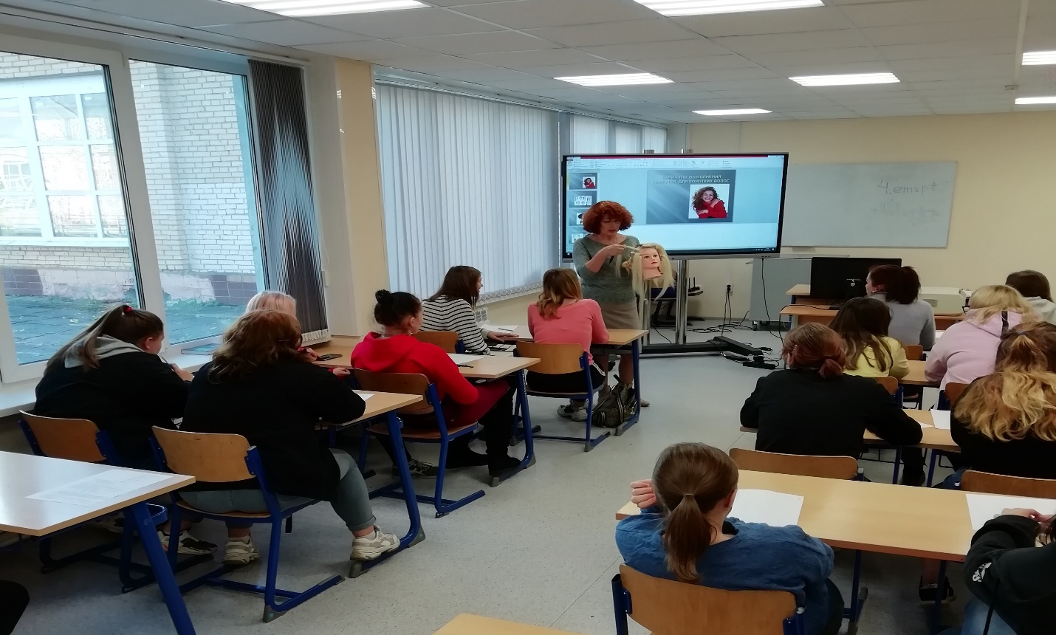
Как вы думаете, какими техниками и технологиями можно достичь такого льющего водопада кудрей и ниспадающих локонов?
Ребята интересовались материалом изучения, представляли собственный опыт укладки различными техниками, высказывали собственные мысли.
В ходе урока путем создания проблемных ситуаций, ребята участвовали в обсуждении, анализировали, останавливали свой выбор на вопросах, связанных с качеством волос, выборе техники накрутки и дизайном будущей прически. Активно отвечали на вопросы преподавателя и вопросы теста.
Новое знание студенты получали в результате самостоятельного исследования, анализируя проблемную ситуацию. Выдвигали варианты ответов по слайдам презентации.
Использовали приобретенные знания в практической деятельности, решали творческие задачи.
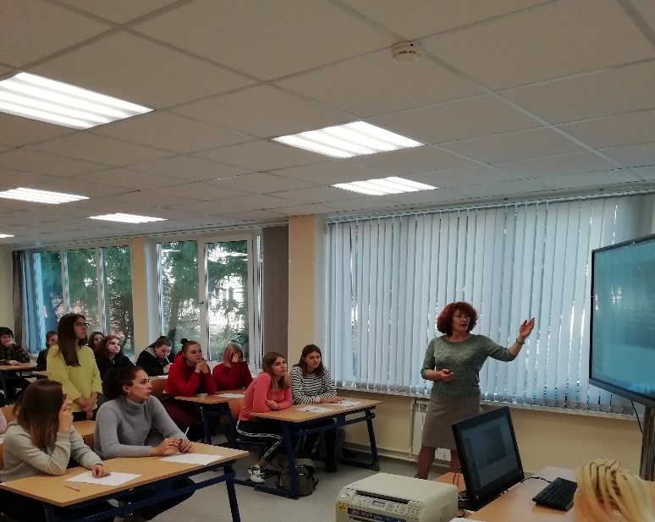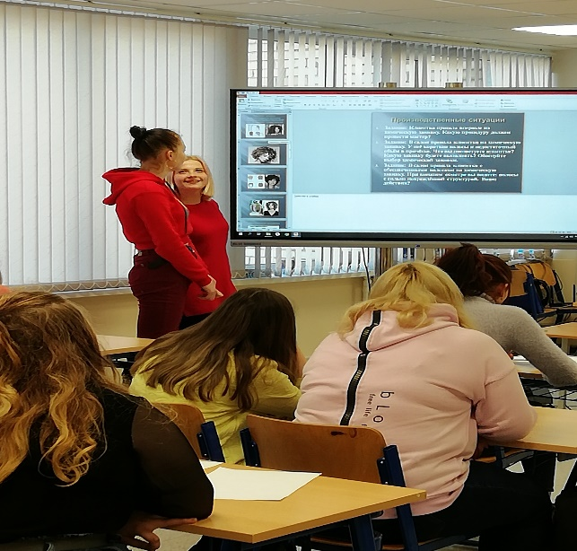

На занятии использовались следующие средства обучения:
- мультимедийная презентация « Варианты накручивания прядей»
- карточки-задания (тесты 4 варианта),
- диагностическая карта клиента.
- фотографии причесок моделей.

Результат занятия:
Использование различных видов деятельности и методов обучения на занятии: объяснительно-иллюстративный, проблемного обучения, технология игровых методов, обучение в сотрудничестве дала возможность обучающимся развить:
1. Учебно-познавательную мотивацию,
2. Умения сотрудничать, вступать в дискуссию, анализировать, доказывать, отстаивать свое мнение. Умение ставить цели, планировать свою работу.
3. Сформировать навыки поисковой деятельности, развитие учебно-познавательной мотивации, коммуникативной деятельности, формирование умений учебного сотрудничества, коллективного обсуждения проблем, предположений.
4. Умение ориентироваться в содержании предмета. Умение использовать информацию из разных источников, вычленять необходимую для решения учебной задачи. Уточнение собственных возможностей и ограничений.
5. Развит целенаправленный интерес к избранной профессии. Рефлексия способности организовать собственную деятельность.
Учебные и педагогические задачи в ходе занятия были реализованы, цель достигнута.
На протяжении всего занятия поддерживалась атмосфера доброжелательности, взаимопонимания, эмоционального комфорта.
